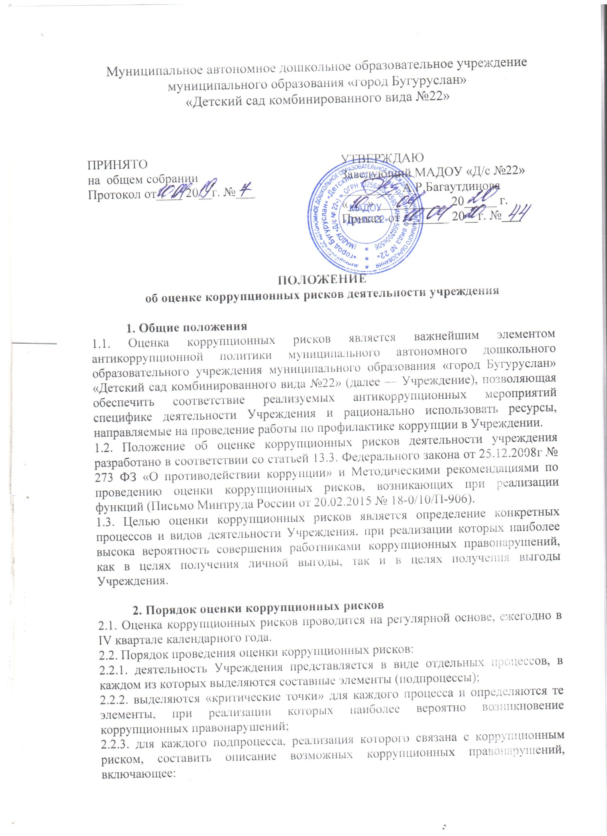

- характеристику выгоды или преимущества, которое может быть получено Учреждением или его отдельными работниками при совершении «коррупционного правонарушения»;
- должности в Учреждении, которые являются «ключевыми» для совершения коррупционного правонарушения – участие каких должностных лиц Учреждения необходимо, чтобы совершение коррупционного правонарушения стало возможным;
2.3. На основании проведенного анализа подготовить «карту коррупционных рисков Учреждения» – сводное описание «критических точек» и возможных коррупционных правонарушений.
2.4. Разработать комплекс мер по устранению или минимизации коррупционных рисков.

3.Перечень коррупционно-опасных функций.
3.1. Осуществление закупок для нужд Учреждения.
3.2.Процедура приёма, перевода и отчисления воспитанников.
3.3.Финансово-хозяйственная деятельность Учреждения.
3.4.Предоставление платных образовательных услуг.
3.5.Подготовка и согласование наградных документов на присвоение работникам Учреждения государственных и ведомственных наград.
3.6.Проведение аттестации педагогических работников на соответствие занимаемой должности.

4.Перечень должностей, подверженных коррупционным рискам:
1) заведующий Учреждения,
2) старший воспитатель,
3) шеф-повар,
4) повар,
5) кладовщик,
6) воспитатели групп,
7) учитель-логопед,
8) педагог-психолог,
9) музыкальный руководитель,
10) младшие воспитатели,
11) завхоз,
12)делопроизводитель.

5. Зоны повышенного коррупционного риска
№ | Зоны повышенного  коррупционного риска | Описание зоны коррупционного риска
1 | Организация  производственной деятельности | -использование своих служебных полномочий при решении личных вопросов, связанных с удовлетворением материальных потребностей должностного лица либо его родственников;  -использование в личных или групповых интересах информации, полученной при выполнении служебных обязанностей, если такая информация не подлежит официальному распространению
2 | Распоряжение финансовыми и материальными ресурсами | - планирование и исполнения плана финансово-хозяйственной деятельности;  - формирование фонда оплаты труда, распределение выплат стимулирующего характера;  - нецелевое использование бюджетных средств;  - неэффективное использование имущества;  - распоряжение имуществом без соблюдения соответствующей процедуры, предусмотренной законодательством
3 | Привлечение дополнительных источников финансирования и материальных средств в виде благотворительности, спонсорской помощи, пожертвования для осуществления уставной деятельности | - непрозрачность процесса привлечения дополнительных источников финансирования и материальных средств (неинформированность родителей (законных представителей)) о добровольности таких взносов, возможности отзыва от внесения пожертвований, отсутствие публичной и общедоступной отчетности о расходовании полученных средств);  - использование служебных полномочий при привлечении дополнительных источников финансирования и материальных средств (в виде давления на родителей со стороны работников Учреждения, членов родительского комитета)
4 | Размещение заказов на поставку товаров, выполнение  работ и оказание услуг | -отказ от проведения мониторинга цен на товары и услуги;  -предоставление заведомо ложных сведений о проведении мониторинга цен на товары и услуги;  -размещение заказов ответственным лицом на поставку товаров и оказание услуг из ограниченного числа поставщиков именно в той организации, руководителем отдела продаж которой является его родственник
5 | Регистрация имущества и  ведение баз данных имущества | -несвоевременная постановка на регистрационный учѐт имущества;  -умышленно досрочное списание материальных средств и расходных материалов с регистрационного учета;  -отсутствие регулярного контроля наличия и сохранности имущества
6 | Принятие на работу сотрудника | - предоставление не предусмотренных законом преимуществ (протекционизм, семейственность) для поступления на работу
7 | Взаимоотношения с трудовым коллективом | - возможность оказания давления на работников;  - предоставления отдельным работникам покровительства, возможности карьерного роста, личной преданности, приятельских отношений;  - демонстративное приблежение к руководству Учреждения «любимцев», делегирование им полномочий, не соответствующих их статусу;  - возможность приема на работу родственников, членов семей для выполнения в рамках Учреждения исполнительно-распорядительных и административно-хозяйственных функций.
8 | Обращения юридических,  физических лиц | -требование от физических и юридических лиц  информации, предоставление которой не  предусмотрено действующим законодательством;  -нарушение установленного порядка рассмотрения обращений граждан, организаций
9 | Взаимоотношения с  вышестоящими должностными лицами | -дарение подарков и оказание не служебных услуг вышестоящим должностным лицам, за исключением символических знаков внимания,  протокольных мероприятий
10 | Составление, заполнение  документов, справок, отчетности | -искажение, сокрытие или предоставление заведомо ложных сведений в отчетных документах, справках гражданам, являющихся существенным элементом служебной деятельности
11 | Работа со служебной  информацией, документами | -попытка несанкционированного доступа к информационным ресурсам
12 | Проведение аттестации  педагогических сотрудников | -необъективная оценка деятельности педагогических работников, завышение результативности труда
13 | Оплата труда | -оплата рабочего времени в полном объеме в случае, когда сотрудник фактически отсутствовал на рабочем месте

5. Карта коррупционных рисков

№ | Коррупционные риски | Меры по устранению или минимизации коррупционных рисков
1 | Осуществление закупок для нужд Учреждения | -создание комиссии по закупкам в рамках требований законодательства;  -систематический контроль за деятельностью комиссии по закупкам;  -ежеквартальный отчет комиссии по закупкам
2 | Финансово-хозяйственная деятельность образовательного учреждения | -аудиторские проверки со стороны Учредителя;  -создание комиссии по закупкам в рамках требований законодательства;  -своевременное размещение необходимой информации в специализированных электронных базах;  -ежегодный отчет Учреждения по выполнению Плана ФХД на текущий год;  -размещение на информационном сайте www.bus.gov.ru информации о состоянии ФХД
3 | Предоставление платных образовательных услуг | -назначение ответственного лица за реализацию платных образовательных услуг;  -оформление договоров;  -ежегодна отчетность Учреждения по данному направлению деятельности;  -систематическое обновление информации на официальном сайте Учреждения в сети Интернет
4 | Подготовка и согласование наградных документов на присвоение работникам Учреждения государственных и ведомственных наград | -обсуждение профессиональной и трудовой деятельности кандидатов на награждение на собрании трудового коллектива Учреждения;  -подготовка объективной информации по присуждению наград
5 | Проведение аттестации педагогических работников на соответствие занимаемой должности | -контроль подготовки и проведения аттестационных процессов педагогов на соответствие требованиям законодательства

4. Минимизация коррупционных рисков либо их устранение в конкретных
управленческих процессах реализации коррупционно-опасных функций
Минимизация коррупционных рисков либо их устранение достигается различными методами: от реинжиниринга соответствующей коррупционно-опасной функции до введения препятствий (ограничений), затрудняющих реализацию коррупционных схем.
В этой связи, к данным мероприятиям можно отнести:
- использование информационных технологий в качестве приоритетного направления для осуществления служебной деятельности (служебная корреспонденция);
- совершенствование механизма отбора должностных лиц для включения в состав комиссий, рабочих групп.
В целях недопущения совершения должностными лицами коррупционных правонарушений или проявлений коррупционной направленности реализацию антикоррупционных мероприятий необходимо осуществлять на постоянной основе
посредством:
- организации внутреннего контроля за исполнением должностными лицами своих обязанностей, основанного на механизме проверочных мероприятий.
При этом проверочные мероприятия должны проводиться и на основании поступившей информации о коррупционных проявлениях, в том числе жалоб и обращений граждан и организаций, публикаций о фактах коррупционной деятельности должностных лиц в средствах массовой информации; использования средств видеонаблюдения и аудиозаписи в местах приема граждан и представителей организаций; проведения разъяснительной и иной работы для существенного снижения возможностей коррупционного поведения при исполнении коррупционно-опасных функций.

